- 程序说明（逻辑图如下）：
1，每张IC卡有唯一的编号，
2，STM32通过USART3向RFID读卡器发送读卡号指令，
3，RFID通过USART3把读到的卡号发送给STM32
4，STM32把读到的卡号通过USART1发送给PC,在串口调试助手上面显示（次阶段为了方便调试使用，实际投入使用时候只用STM32和RFID之间的通信）

3，stm32通过usart1把收到的卡号发送个PC（辅助调试用，最后的作品不用PC）

PC（串口调试助手） stm32

1，通过usart3发送读卡指令

2，RFID通过usar3发送读到的卡号

RFID读卡器

- 硬件连线（如图片所示）
1，PA9(T)和RXD相连，PA10（R）和TXD相连。
2，PB10(TX)和RFID读卡器的RXD相连，PB11(RX)和RFID读卡器的TXD相连。
3，RFID由开发板上的5v电源供电

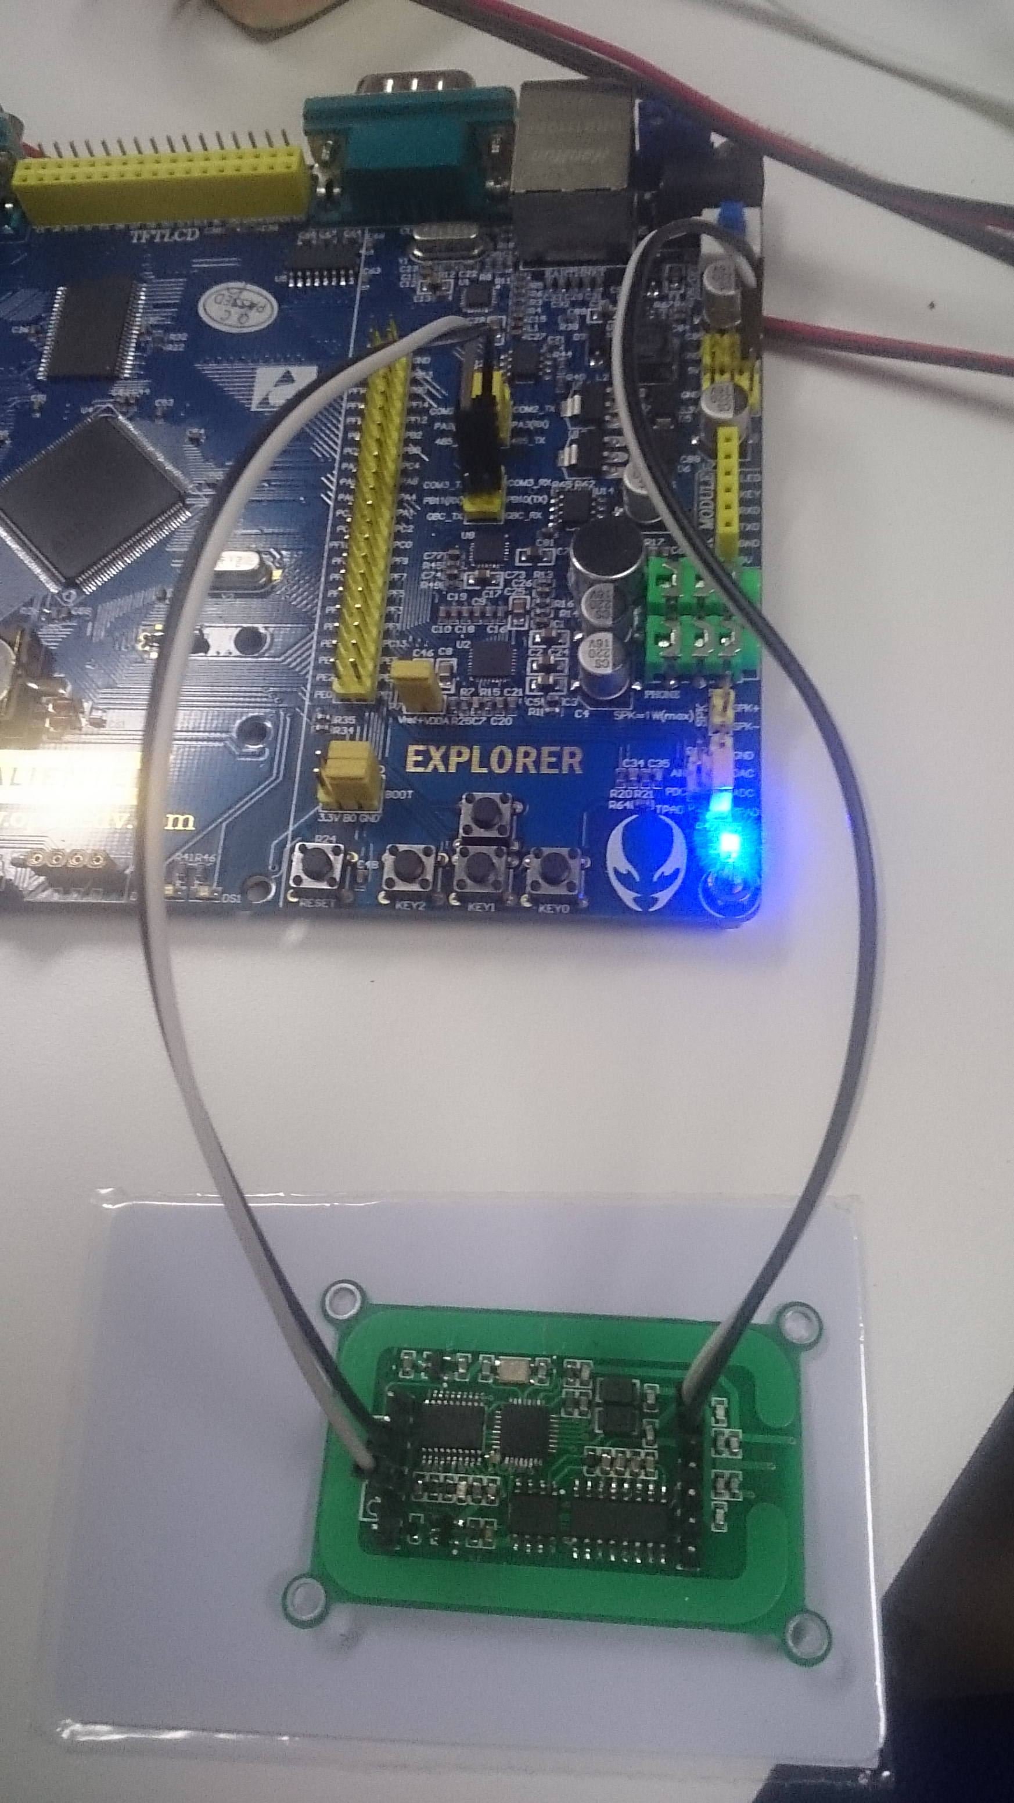

串口调试助手页面：

